ФОРМУЛА ПАТРИОТИЗМА
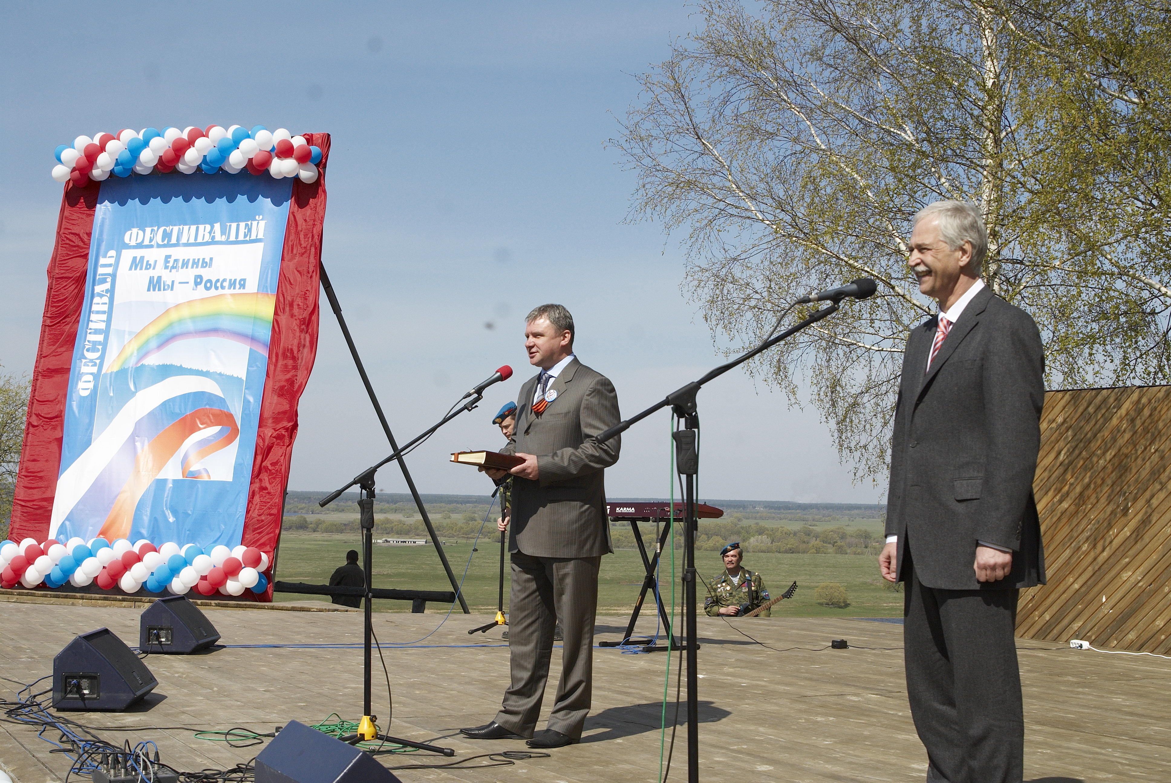
Парламентская газета № 068(2136) 23 Май 2007

Стартовал новый проект партии «Единая Россия» — Фестиваль фестивалей «Мы едины, мы — Россия!». О его целях, задачах и особенностях корреспондент «Парламентской газеты» попросил рассказать заместителя председателя оргкомитета проекта Сергей Петров.

— Вы определили «жанр» своего проекта как Фестиваль фестивалей. Надо полагать, его участниками станут собственно фестивали. Какие именно, сколько их, какова их тематика?

— Такой «жанр» — довольно редкая форма, высший ранг творческого состязания. В нем участвуют фестивали и конкурсы, представленные лауреатами и победителями. Наш проект призван объединить проходящие сейчас в стране фестивали и конкурсы (а их несколько сотен) и дать стимул дальнейшему развитию конкурсного движения патриотической и гражданской направленности. К участию приглашаются фестивали и конкурсы начиная с регионального уровня — областные, республиканские, межрегиональные, всероссийские и международные (то есть граждане России, победившие на международных конкурсах).

— О патриотизме говорят много, разные люди вкладывают в это понятие разный смысл. В чем состоит патриотическая направленность вашего проекта?

— Как только не интерпретируют понятие «патриотизм»! Долгое время под этим понималось только военно-патриотическое воспитание. Мы же считаем, что патриотизм — это прежде всего любовь к своим корням, к малой родине, к родителям. Именно из этой любви рождается стремление оберегать и защищать самое дорогое и близкое, что есть у человека. Может быть, звучит высокопарно — но отсюда, с простых основ, с простой любви к родным местам и дому начинается все, в том числе гражданская ответственность и стремление защищать единство и независимость Родины.

— Разработчики настолько хитро назвали проект, что если бы даже не уточнили его родство с партией «Единая Россия», то общественность без труда сама бы догадалась…

— В данном случае налицо закономерная случайность. Изначальная идея — создание культурологического социально значимого проекта патриотической и гражданской направленности. Его название должно как можно полнее выражать суть многогранного понятия «патриотизм» в условиях многонациональной России. И суть эта состоит в необходимости единения и сплоченности, в осознании исторической общности судеб и культур. Мне думается, что формула «Мы едины, мы — Россия!» очень точна и емка.

— Приурочен ли этот проект к предстоящим в конце года выборам в Государственную Думу? Не претендуете ли вы на часть голосов патриотически настроенного электората?

— Подобный вопрос задавали председателю нашей партии Борису Грызлову на открытии Фестиваля фестивалей. Он ответил: под таким углом зрения все реальные дела, которые делает «Единая Россия», — это предвыборные акции, а «предвыборная кампания» продолжается все четыре года работы Госдумы текущего созыва. Что касается наших «претензий» на часть электората других партий, то ничего зазорного в этом нет. Избирательная кампания и есть борьба за доверие людей. Если наш проект поможет пробуждению гражданских устремлений и проявлению здоровых творческих эмоций, то мы будем этому рады.

— Фестиваль открылся. Значит, уже известны первые участники?

— Да. Фестиваль фестивалей начался 7 мая в селе Константинове Рязанской области, на родине Сергея Есенина. Время и место были выбраны не случайно. В них — символическое средоточие, словесное выражение патриотической идеи в творчестве великого русского поэта, прямая апелляция к народной культуре, к музыке, песням и танцам. Естественно, первыми участниками стали рязанцы — областной фестиваль «Песни боевого братства». К ним присоединился межрегиональный фестиваль современного танца с забавным названием «Черный кот». Другой фестивальный адрес — Смоленщина. Там прошел финал Всероссийского фестиваля-конкурса патриотической песни «Я люблю тебя, Россия!». Мы рассчитываем, что участниками проекта станут фестивали и конкурсы, посвященные русской музыке, песням и танцам и не организованные на основе политической конъюнктуры.

— В чем выразится их участие?

— Проект соединит множество социально значимых событий. Все лауреаты примут участие в большой благотворительной акции — дадут концерты в сельской глубинке, в школах, детских домах и домах инвалидов, выступят перед ветеранами. Кульминация проекта — большой гала-концерт, который будет записан телевидением и транслирован затем на всю страну; в нем будут участвовать представители всех коллективных участников. А затем Фестиваль фестивалей начнет свой новый годовой круг.

Беседовал Андрей КРОТКОВ

